一. 检查是否已经有SVN

1. 命令: svnserve --version



二. 安装subversion

1. 命令: yum install –y subversion

三. 检查是否安装成功

1. 命令: svnserve --version

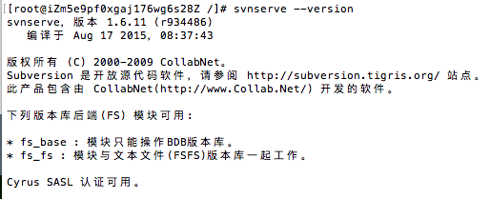

四. 创建版本库

1. 命令: svnadmin create /var/svn/svnrepos

2. svnrepos目录说明：

db目录：所有版本控制的数据存放文件。

hooks目录：放置hook脚本文件的目录。

locks目录：用来追踪存取文件库的客户端。

format文件：是一个文本文件，里面只放了一个整数，表示当前文件库配置的版本号。

conf目录：是这个仓库的配置文件（仓库的用户访问账号、权限等）。

五. 新增用户及密码，配置权限

1. 运行命令cd conf/进入conf目录, 返回结果如下：

authz：是权限控制文件。

passwd：是账号密码文件。

svnserve.conf：SVN服务配置文件。

2. 按以下步骤设置账号密码：

(1). 运行 vim passwd。

(2). 按 i 键进入编辑模式。

(3). 在 [users] 块中添加用户账号和密码，格式：账号=密码，比如示例中的suzhan = redhat（注意等号两端要有一个空格）。

(4). 按 Esc 键退出编辑模式，并输入 :wq 保存并退出。

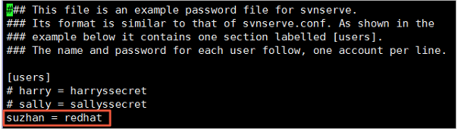

3. 按以下步骤设置权限：

(1). 运行 vim authz。

(2). 按 i 键进入编辑模式。

(3). 在末尾添加如下代码（其中，r表示读，w表示写）：

(4). 按 Esc 键退出编辑模式，并输入 :wq 保存并退出。

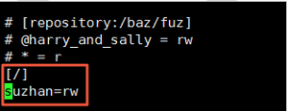

4. 按以下步骤修改svnserve.conf文件。

(1). 运行命令 vim svnserve.conf。

(2). 按 i 键进入编辑模式。

(3). 打开以下几个注释（注意每行不能以空格开始，等号两端要有一个空格）：

(3.1). anon-access = read #匿名用户可读，您也可以设置 anon-access = none，不允许匿名用户访问。设置为 none，可以使日志日期正常显示

(3.2). auth-access = write #授权用户可写

(3.3). password-db = passwd #使用哪个文件作为账号文件

(3.4). authz-db = authz #使用哪个文件作为权限文件

(3.5). realm = /var/svn/svnrepos #认证空间名，版本库所在目录

(3.6). 按 Esc 键退出编辑模式，并输入 :wq 保存并退出。

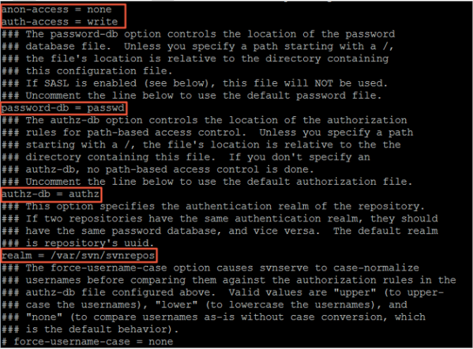

六. 运行以下命令停止SVN命令

1. 命令: killall svnserve

七. 运行以下命令启动SVN版本库

1. 命令: svnserve -d -r /var/svn/svnrepos

或者 /etc/init.d/svnserve start

2. 运行命令 ps -ef | grep svn 查看SVN服务是否开启。

如果返回结果如下图所示，表示SVN服务已经开启。

